  - Карта бетінің номенклатурасы және зонаның нөмірі

Ендігі В=56°52′, бойлығы L=45°47′ болатын 1:5000 масштабтағы карта бетінің номенклатурасын табу керек.
1) Алдымен 1:1 000 000 масштабтағы карта бетінің номенклатурасын табу керек, яғни қатар (белдеу) мен бағанды (зона, колонна) табу керек.
а) Бүтін қатарлардың санын анықтау

а) су жағасы;
б) ағыстың жылдамдығы мен бағыты

 | Пунктері:  а) триангуляция  б) полигонометрия  в) теодолиттік жүрістің бұрыштарының төбелері |  | Горизонталь-дағы бедер
 | Үй:  а) екі қабатты бос үй  б) төрт қабатты тұрғын үй |  | Контурлар
 | Электр тоғын беретін жүйе:  а) төменгі кернеулі  б) жоғарғы кернеулі |  | Орман:  а) бал қарағай  б) талды
 | Жол:  а) темір  б) грунтты |  | Дала өсімдіктері
 | Қорғандар:  а) металдан жасалған  б) ағаштан жасалған |  | Бұталар

1 - сурет - 1:1 000 масштабтағы шартты белгілер мен белгілеулер

Ол үшін берілген ендікті 4-ке бөлу керек, яғни 56°52′:4=14 бүтін қатар және қалдық 0°52′ қалады. Демек іздеп отырған объект 15-ші қатарда орналасқан (қанша қалдық қалса да бүтін шыққан санға бір сан қосылады). Ол латын алфавитінің 15-ші бас әрпі - О-ға сәйкес келеді, яғни яғни белдеудің нөмірін көрсетеді.
б) Гринвич меридианынан объекттің бойлығына дейін қанша зона, колонна бар екендігін анықтау
45°47′:6=7 бүтін баған (қанша қалдық қалса да бүтін шыққан санға бір сан қосылады), яғни объект Гринвич меридианынан 8-ші зонада, 38-ші колоннада орналасқан.
Бірақ Гринвич меридианына дейін 30 баған бар, өйткені есептеуді 180° меридианынан бастап есептейді, яғни 30+8=38-ші баған.
в) 1:1 000 000 масштабтағы карта бетінің номенклатурасы О-38 болады (2 - сурет).

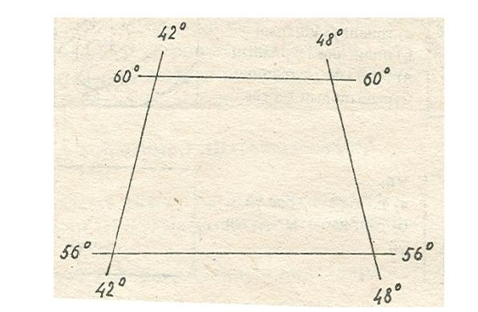

2 - сурет

Немесе 1:1 000 000 масштабтағы карта бетінің номенклатурасы мен бөліктерге бөлу сұлбасы бойынша анықталады.

2) 1:1 000 000 масштабтағы карта бетін 144 бөлікке бөліп, 1:100 000 масштабтағы карта бетінің номенклатурасын табу (3 - сурет).

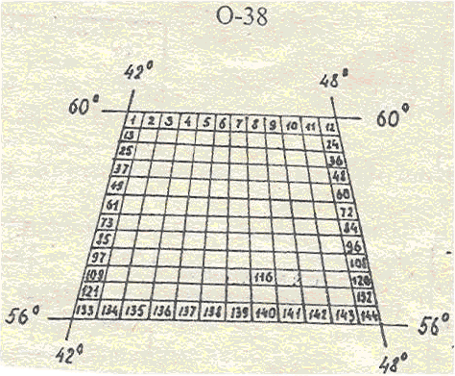

3 - сурет

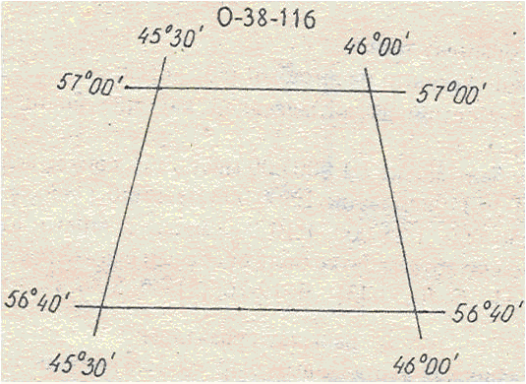
4– сурет

1:100 000 масштабтағы карта бетінің номенклатурасы О-38-116 болады
(4 - сурет).
3) 1:50 000 масштабтағы карта бетінің номенклатурасын табу.
1:50 000 масштабтағы карта бетінің номенклатурасы О-38-116-Б болады (5 - сурет).

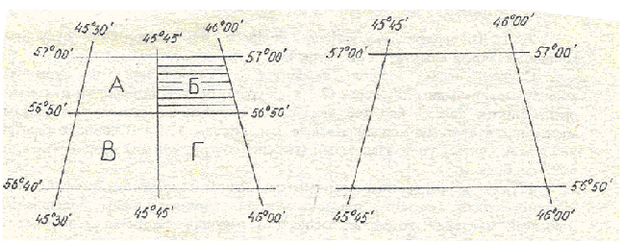
5 - сурет

Топографиялық карталардың масштабына байланысты жеке беттерінің өлшемі туралы мәліметтер және номенклатура үлгілері кестеде берілген.

1-кесте - Карталар мен пландардың номенклатурасы

 | Масштаб | Номенклатура | Мөлшері |  | Бөліну саны
 | Масштаб | Номенклатура | ендігі бойынша | бойлығы бойынша | Бөліну саны
КАРТАЛАР | 1: 1 000 000 | О-38 | 4° | 6°
КАРТАЛАР | 1: 500 000 | О-38-Г | 2° | 3° | 4
КАРТАЛАР | 1: 300 000 | IX-О-38 | 1° 20´ | 2° | 9
КАРТАЛАР | 1: 200 000 | О-38-XXXVI | 0° 40´ | 1° | 36
КАРТАЛАР | 1: 100 000 | О-38-144 | 0° 20´ | 0° 30´ | 144
КАРТАЛАР | 1: 50 000 | О-38-144-Г | 0° 10´ | 0° 15´ | 4
КАРТАЛАР | 1: 25 000 | О-38-144-Г-г | 0° 05´ | 0° 07´ 30´´ | 4
КАРТАЛАР | 1: 10 000 | О-38-144-Г-г-4 | 0° 02´ 30´´ | 0° 03´ 45´´ | 4
ПЛАНДАР | 1: 5 000 | О-38-144 (256) | 0° 01´ 15´´ | 0° 01´52,5´´ | 256
ПЛАНДАР | 1: 2 000 | О-38-144 (256-и) | 0° 00´ 25´´ | 0° 00´37,5´´ | 9
ПЛАНДАР | 1: 2 000 | 256-Г | - | - | 4
ПЛАНДАР | 1: 1 000 | 256-Г-IV | - | - | 4
ПЛАНДАР | 1: 500 | 256-Г-16 | - | - | 16

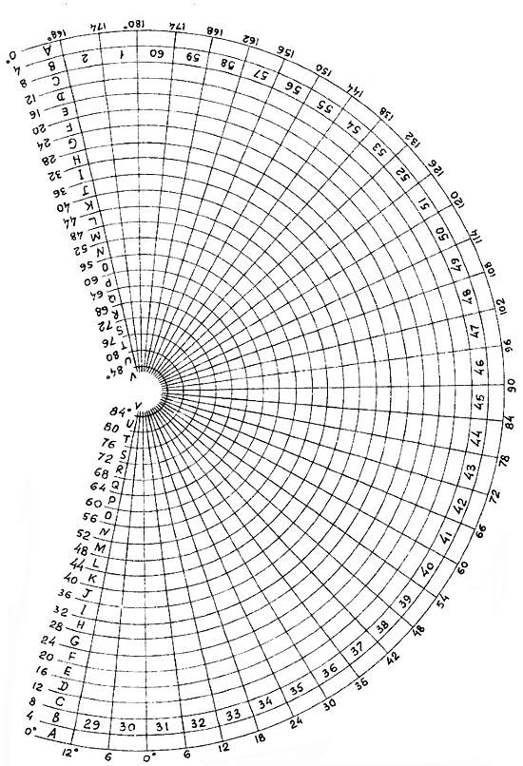

6 - сурет

Тапсырма: Әртүрлі масштабта берілген екі карта бетінің номенклатурасы бойынша жақтаушалардың бойлықтарын және ендіктерін анықтау.
1-нұсқа:
1) М-39-Г
2) Р-45-18-А-б
Жұмысты орындау тәртібі
1) Ең бірінші картаның масштабын табу керек.
2) Жоғарғы тапсырмада айтылғандай картаны бөліп, координаталарын
табу керек
М-39 белгілеуіне 1:1 000 000 масштабы сәйкес келеді, ал М-39-Г белгілеуіне 1:500 000 масштабы сәйкес келеді.
3) Егер 1:50 000, 1:25 000, 1:10 000 масштабтардың номенклатурасы берілсе, онда 1:100 000 масштабтағы бетке бөлу сұлбасын салу керек және т.б.

Бақылау сұрақтары:
- топографиялық карталардың шартты белгілерінің топтарын атау және оларды түсіндіру;
- масштаб дәлдігінің анықтамасын беру және оны қалай табылатынын көрсету;
- карта номенклатурасының атқаратын қызметін түсіндіру;
- 1:1 000 000 және 1:100 000 масштабтағы карта бетінің бөліктерге бөлу құрылымын айту;
- горизонтальдардың қасиеттерін, негізгі пішіндерін, оған сәйкес сызықтар және бедердің нүктелерін атап өту.

